VIỆN KIỂM SÁT … ................................................. | CỘNG HÒA XÃ HỘI CHỦ NGHĨA VIỆT NAM  Độc lập - Tự do - Hạnh phúc
Số:…../YC-VKS…-… | …………………, ngày……… tháng……… năm 20……
Mẫu số 128/HS
Theo QĐ số …. ngày….
tháng… năm…….
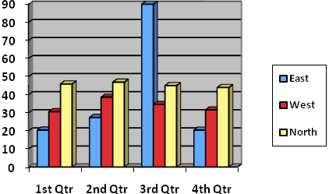
YÊU CẦU
CUNG CẤP TÀI LIỆU LIÊN QUAN ĐẾN HÀNH VI, QUYẾT ĐỊNH TỐ TỤNG
VI PHẠM PHÁP LUẬT TRONG ĐIỀU TRA

VIỆN TRƯỞNG VIỆN KIỂM SÁT……………..

Căn cứ các điều 41, 166 và 167 Bộ luật Tố tụng hình sự;
Căn cứ Quyết định khởi tố vụ án hình sự số…… ngày…… tháng…… năm…… của………………… về tội………………… quy định tại Điều…… Bộ luật Hình sự;
Xét thấy:..............................................................................................,

YÊU CẦU:

Cơ quan .......................... cung cấp những tài liệu liên quan đến hành vi, quyết định tố tụng vi phạm pháp luật trong điều tra vụ án nêu trên, cụ thể như sau:
1. ……………………………………………………………....................………….
2. …………………………………………………................…………………….....
3…………………………………………………..............………………………….

Nơi nhận:  - Cơ quan có trách nhiệm phải cung cấp tài liệu;  -...........;  - Lưu: HSVA, HSKS, VP. | VIỆN TRƯỞNG  (Ký tên, đóng dấu)

Ghi tên Viện kiểm sát cấp trên trực tiếp hoặc Viện kiểm sát nhân dân tối cao
Ghi tên Viện kiểm sát ban hành. Trường hợp Viện kiểm sát nhân dân tối cao ban hành thì bỏ mục này
Viết tắt tên Viện kiểm sát ban hành - đơn vị phụ trách (nếu có)
Tên cơ quan ra Quyết định khởi tố vụ án
Nêu rõ lý do yêu cầu cung cấp tài liệu theo quy định tại khoản 5 Điều 166 BLTTHS
Ghi tên cơ quan có trách nhiệm phải cung cấp tài liệu
Trường hợp Phó Viện trưởng được Viện trưởng ủy quyền ký thay thì ghi như sau: “KT. VIỆN TRƯỞNG PHÓ VIỆN TRƯỞNG”

